Ontwerptechnieken les 1 periode 4

Wat betekent ‘rtfm‘ ?
Read the fucking manual

Waarom heb je eigenlijk een gebruiksaanwijzing nodig ?
Een gebruiksaanwijzing heb je nodig om te weten hoe een product werkt. Ook staat erin wanneer je het bijvoorbeeld schoon moet maken of wat je echt juist niet met het product mag doen.

Wanneer heb je voor ‘t laatst in een gebruiksaanwijzing
gekeken?
Laatst toen ik de soundbar van mijn schoonvader aan moest sluiten

Zoek 3 goede en 3 slechte gebruikershandleidingen en beschrijf waarom deze goed of slecht zijn volgens jou.

3 goede handleidingen en waarom

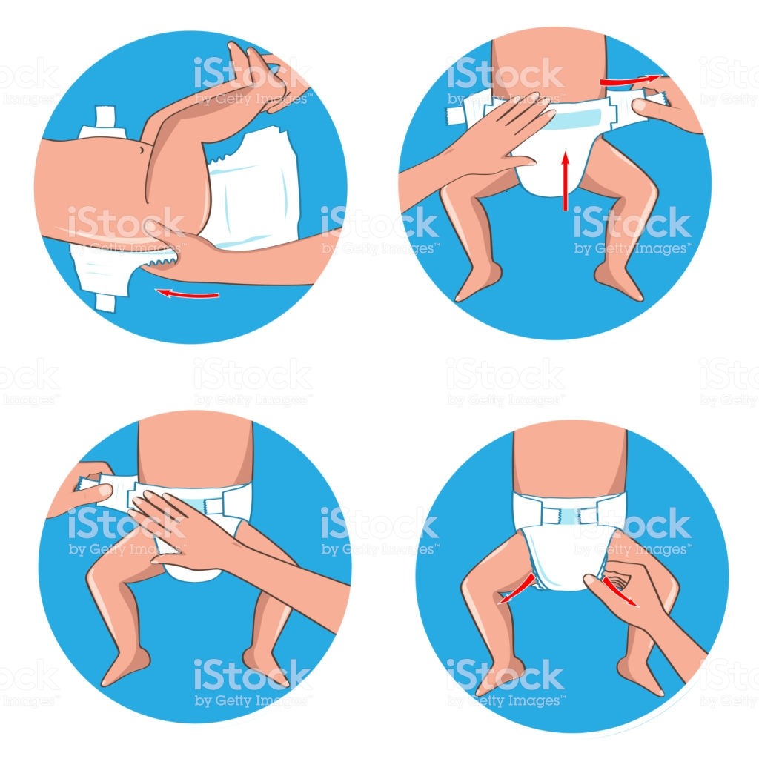
Dit is een goede handleiding omdat er duidelijk in staat wat je moet doen en ook nog is hoe je het moet doen waardoor de handleiding je het een stuk eenvoudiger maakt.

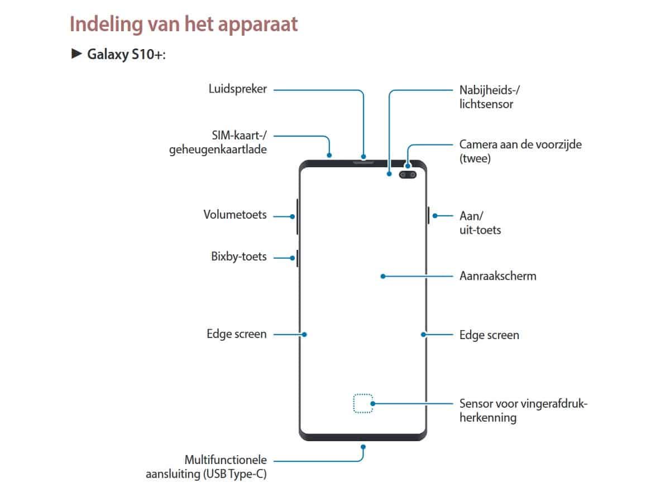
Ook in deze handleiding staat alles duidelijk aangegeven en kan je goed zien wat je waar kan vinden.

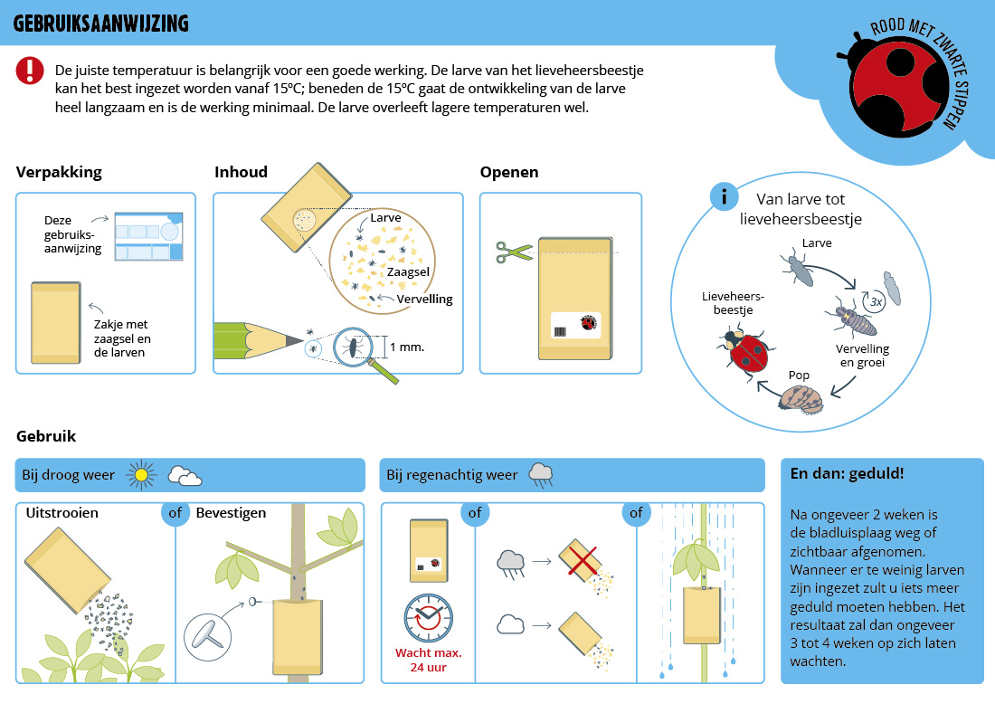
In deze gebruiksaanwijzing staat ook duidelijk iedere stap die je moet doen beschreven waardoor het eigenlijk moeilijker is om hem fout te doen dan goed

3 slechte handleidingen
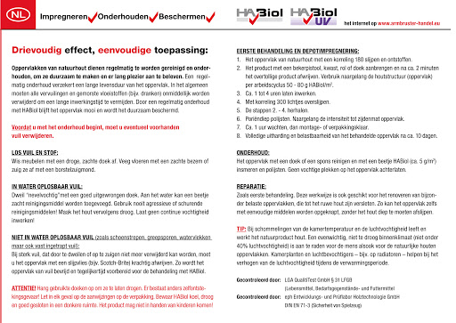
Deze handleiding heeft geen plaatjes en heeft veel aan een lopende tekst waardoor je gaat zien dat veel mensen niet eens de moeite nemen om ernaar te kijken omdat hij word gezien als ‘saai’.

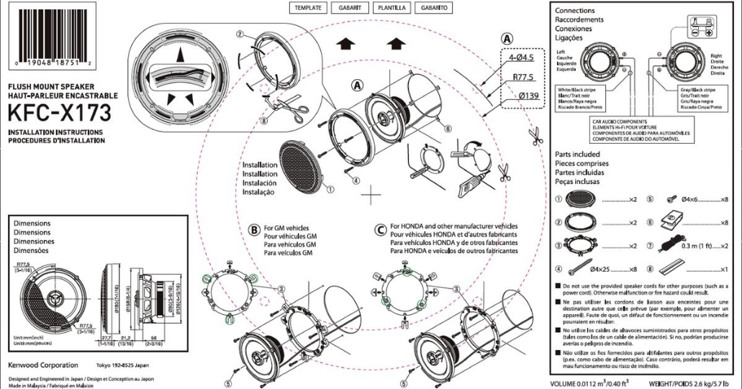
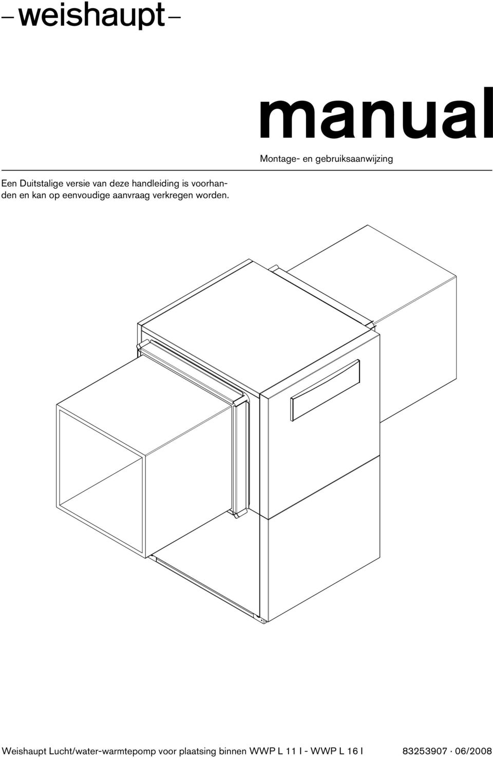
Deze handleiding lijkt mij ook niet duidelijk voor iedereen omdat hij staat beschreven met technische tekeningen en niet iedereen kan zon tekening lezen/begrijpen.
Deze handleiding is in tegenstelling tot de vorige juist met veel te weinig woorden gemaakt, daardoor is hij zeer onduidelijk en zullen niet veel mensen hem snappen. Ook zullen mensen het plaatje niet eens als handleiding zien en kijken niet eens goed naar hem.

